**Como configurar o Qt Creator (Por Rafael Trindade, 2017)**  
  
**Windows:**

Pra padronizar a versão do windows, vamos usar o Qt 5.8.0

1. Baixe o kit do Qt : <https://www.qt.io/download-open-source/> (*Clique em View All Downloads* se preferir um instalador offline)

2. Instale (notem que você pode pular a parte de registro). Se for usar o instalador online, assegure-se que está baixando somente o Qt 5.8 com o mingw 5.3.0 (os outros itens do Qt que eu marquei na figura abaixo não são necessários para o trabalho, então não precisa baixar)

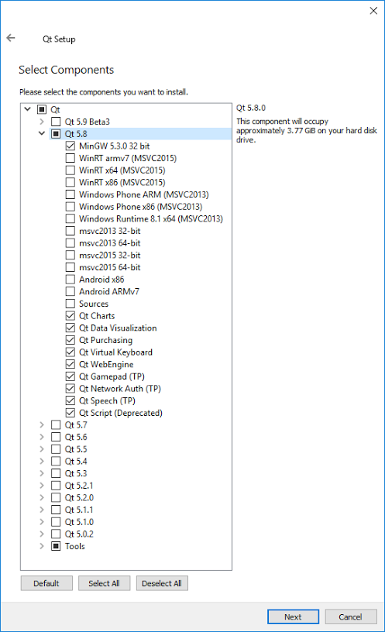

3. Abra o Qt Creator, abra o demo gl_4, note a página de configuração de projeto na figura abaixo. Ela te permite selecionar uma configuração de build. Assegure-se que a versão mingw correta está selecionada e confirme com "configure project"

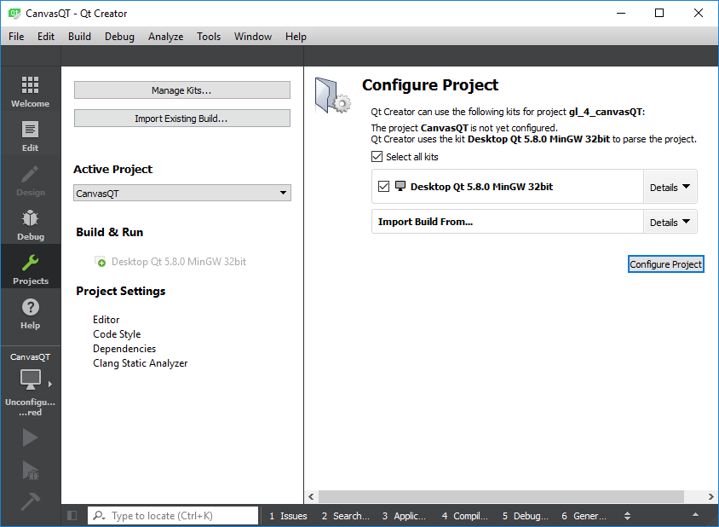

4. Ctrl +B para build e Ctrl +R para executar. Pronto.

**Linux (Derivados de Ubuntu ou Debian):**

Você pode seguir passos semelhantes aos do windows ou simplesmente:  
# apt-get install qt5-default qtcreator build-essential cmake

Se nenhum kit aparecer, vá em *Tools* > *Options* > *Build & Run* > *Kits,* selecione o kit *Desktop (default)* e configure ele.

**Diretório de projeto**

Uma vez pronto, o diretório de projeto ficará +- assim sendo *fulano* seu **login do email da inf**:

fulano/

├── CanvasQT.pro

├── README.txt

├── glCanvas2d.cpp

├── glCanvas2d.h

└── Arquivos .cpp e .h do seu projeto

Dos arquivos de projeto do QtCreator o único necessário é o .pro.

Entretanto se você criar um projeto Qt Creator do zero (e não reaproveitar o gl_4, apesar de ser o recomendado), também terá de mandar o arquivo de UI que é gerado.

Não mandem arquivos .pro.user, pastas de build e .suo, do contrário será descontado da nota.